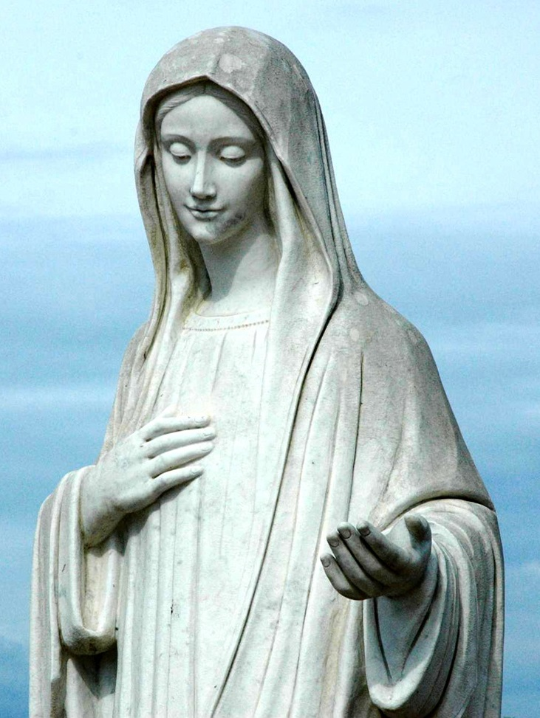
Pellegrinaggio a MEDJUGORIE

23/27 GIUGNO 2026

ESCURSIONE FACOLTATIVA a MOSTAR

1° GIORNO: Ritrovo dei partecipanti e partenza da Castelnuovo di Garfagnana alle 03:30 con possibilità di salita lungo il percorso Garfagnana – Mediavalle – Lucchesia e lungo tutto il tragitto autostradale Firenze - Bologna. Possibilità di partenza anche dalla zona mare (Spezia-Sarzana–Viareggio-Forte dei Marmi–Pisa Nord). Intera giornata dedicata al viaggio di andata, attraversando la Slovenia, la Croazia e arrivo in Bosnia Erzegovina in serata. Soste convenienti lungo il tragitto autostradale tra cui sosta per la colazione e il pranzo (facoltativi). Arrivo a Medjugorje in serata sistemazione in Hotel, cena e pernottamento.

2°,3°,4° GIORNO: Prima colazione, pranzo, cena e pernottamento in hotel. Intere giornate dedicate alle attività del pellegrino con partecipazione alla SS. Messa. Escursione facoltativa a Mostar.

5° GIORNO: Prima colazione in Hotel e partenza per il viaggio di rientro con soste convenienti lungo il tragitto autostradale tra cui la sosta per il pranzo e la cena facoltative. Arrivo previsto in serata.

QUOTA di PARTECIPAZIONE : €. 345.00

SUPPL. SINGOLA 15,00 EURO A NOTTE -ACCONTO ALLA CONFERMA 150,00 EURO SALDO ENTRO 1 MESE DALLA PARTENZA - BAMBINI 2 –12 ANNI NON COMPIUTI 130.00 EURO
FACOLTATIVA ASSICURAZIONE ANNULLAMENTO 20 €. A PERSONA

LA QUOTA COMPRENDE: Viaggio in pullman G.T.; Trattamento di pensione completa dalla cena del primo giorno alla colazione dell’ultimo giorno con bevande incluse; Escursione facoltativa a Mostar; Assicurazione Sanitaria.
DOCUMENTO RICHIESTO: PASSAPORTO/CARTA IDENTITA' VALIDA PER L'ESPATRIO
Org. Tec. Mediavalle Viaggi & Turismo di Lucca

